問題1

Chapter6問題3をRESTfulで実装をしていきましょう。

RESTfulについて

こちらを参考に「photos」を「jissyu7_1」に書き換えましょう。

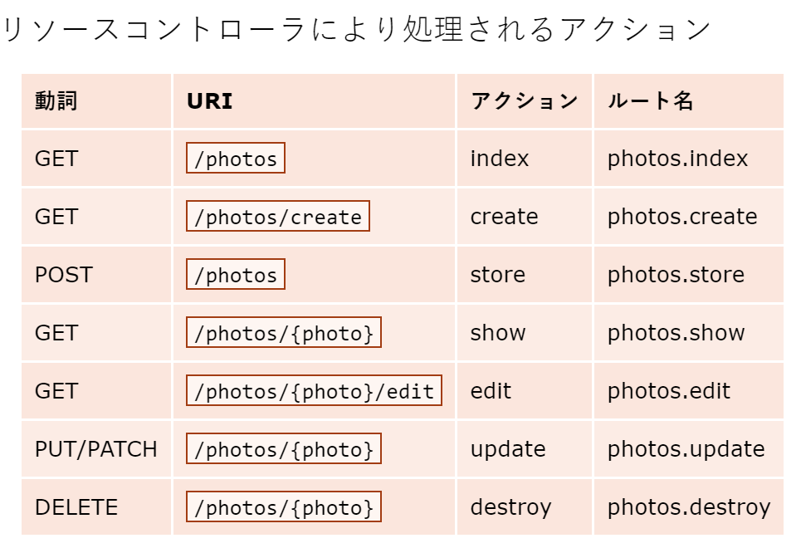

PUTメソッド、DELETEメソッドについて

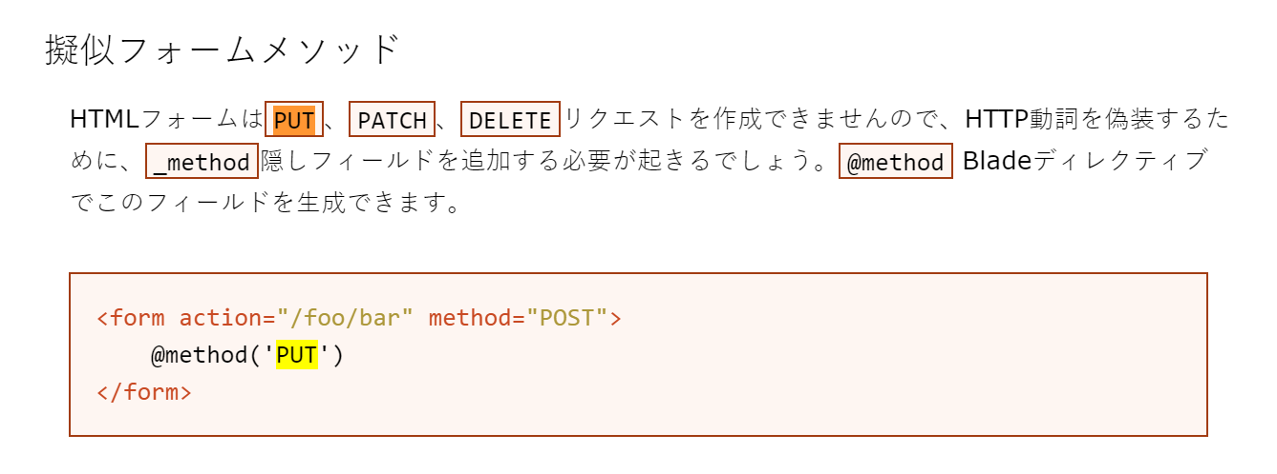

実習用のコントローラを作成すること。

php artisan make:controller Jissyu7_1Controller --resource

「resources」内の「view」フォルダの中に「jissyu7_1」フォルダを作成し、

「index.blade.php」 … ユーザ情報一覧画面

「show.blade.php」 … ユーザ情報詳細画面

「create.blade.php」 … ユーザ情報新規登録画面

「edit.blade.php」 … ユーザ情報更新画面

「del.blade.php」 … ユーザ情報削除画面

を用意すること。

※ソースコードの中身については後述有り

下記のシーケンス図を利用すること。

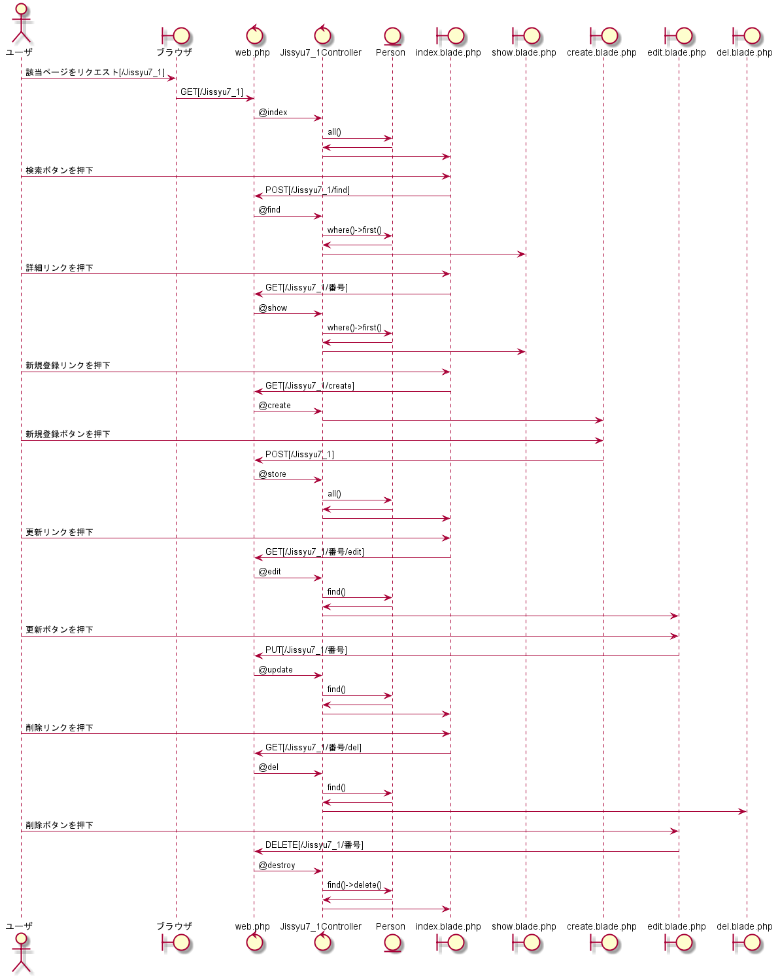

下記の結果になるようプログラムを作成すること。

実行結果

ユーザ情報一覧画面

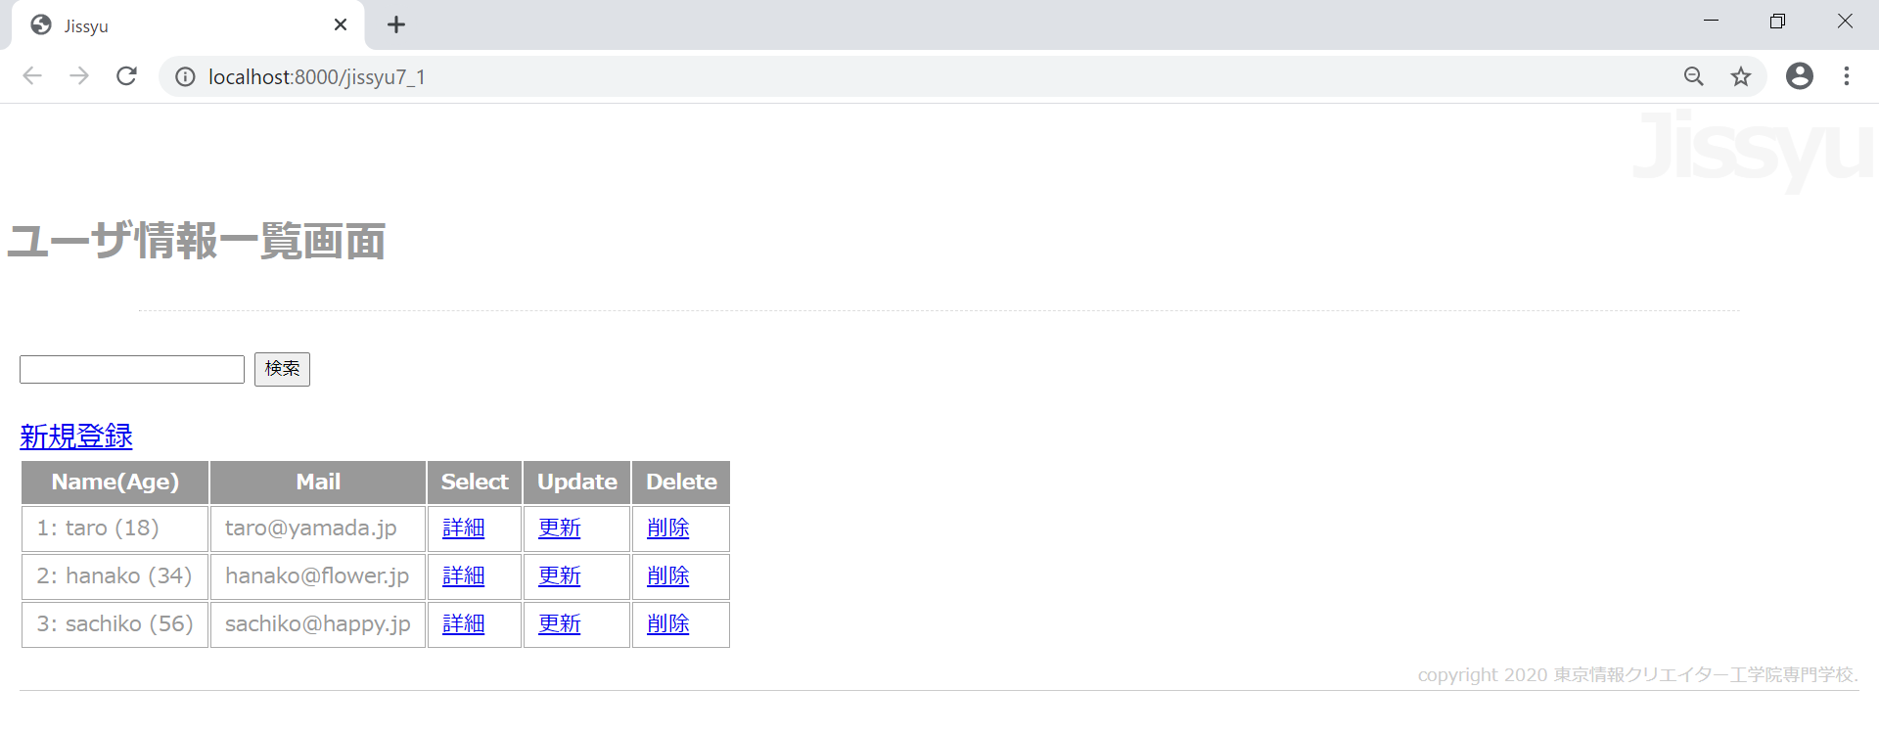

ユーザ情報新規登録画面 [新規登録リンク押下]

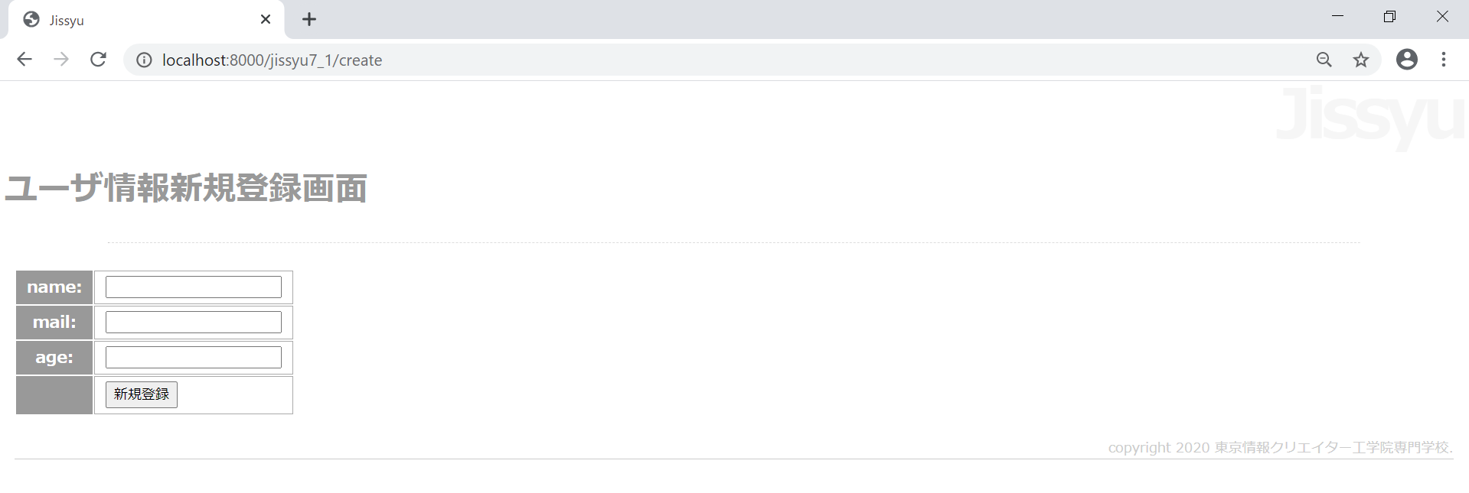

エラー時（詳細はPerson.phpの$rulesを参照）

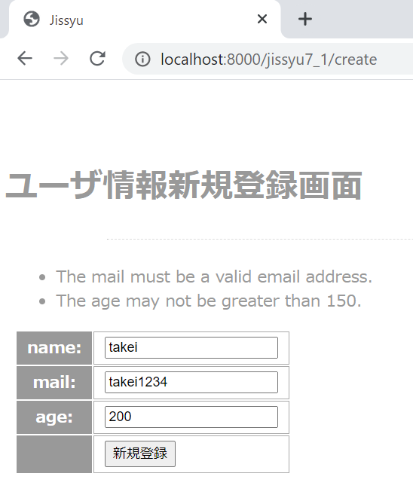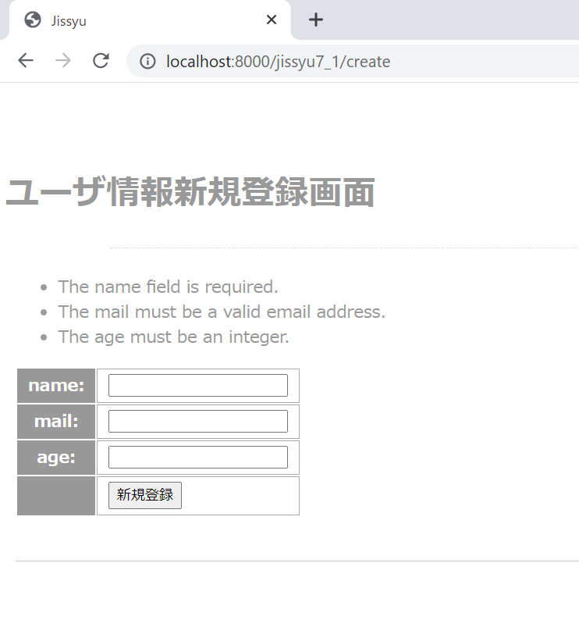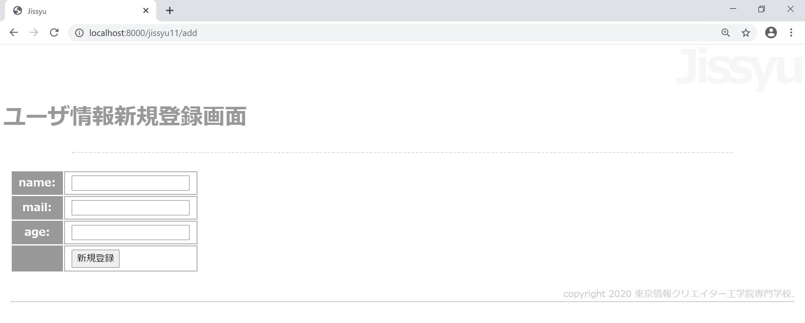

ユーザ情報詳細画面[hanakoの詳細リンクを押下]

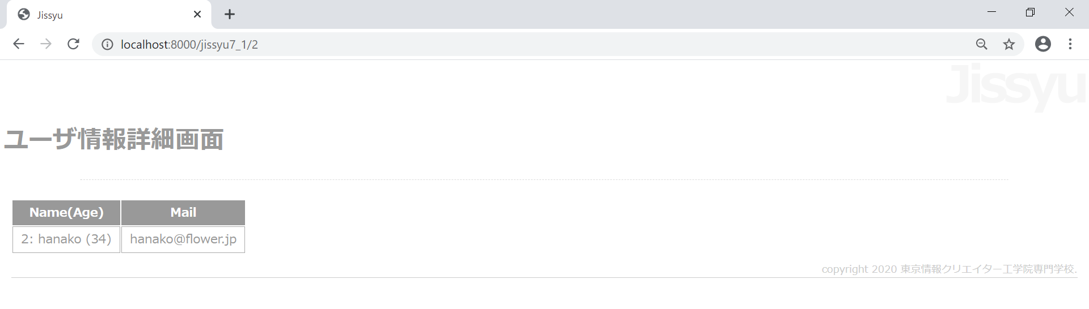

ユーザ情報詳細画面[sachikoで検索]

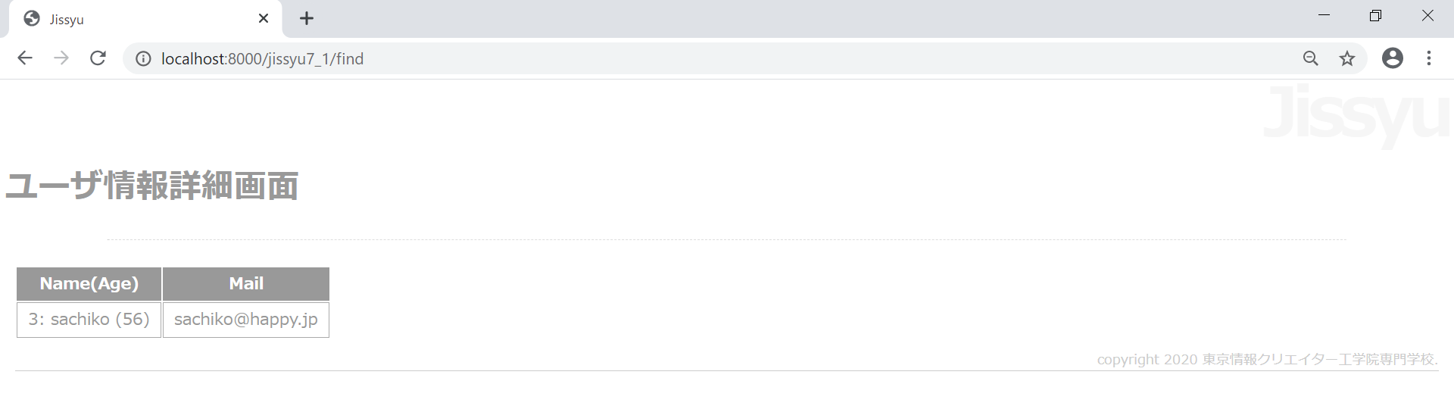

ユーザ情報更新画面[taroの更新リンクを押下]

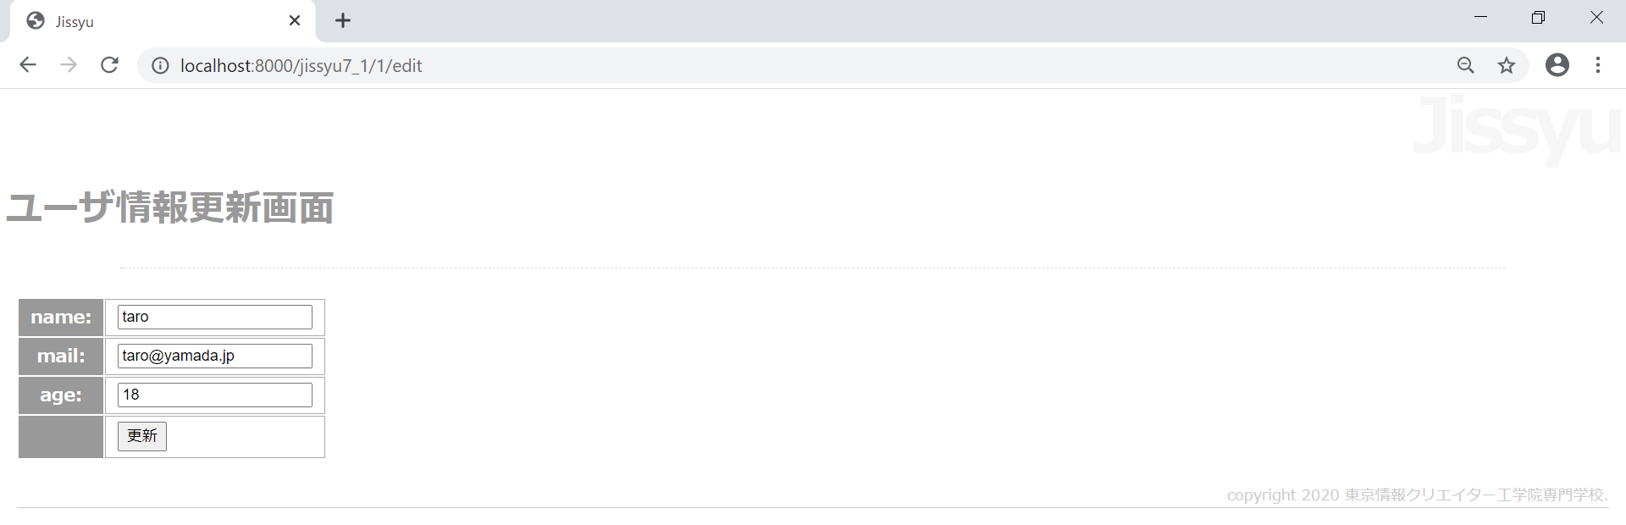

ユーザ情報更新画面[sachikoの削除リンクを押下]

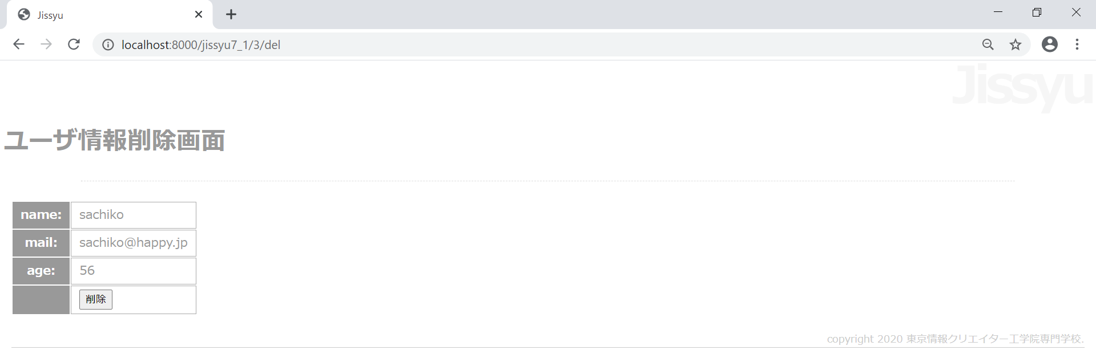

完成プログラム　ファイル名：web.php

※他のルート情報は消さずに追記をすること。

シーケンス図をしっかり確認すること。

Route::resource('___(1)___', '___(2)___');

Route::post('___(3)___', '___(4)___');

*//Resourcefulにはfind()メソッドはないので追加*

Route::get('___(5)___', '___(6)___');

*//Resourcefulにはdel()メソッドはないので追加*

未完成プログラム　ファイル名：Jissyu7_1Controller.php

<?php

namespace App\Http\Controllers;

use App\Person;

use Illuminate\Http\Request;

use Validator;

class Jissyu7_1Controller extends Controller

{

    public function index()

    {

        $items = Person::all();

        $param = ['input' => '','items' => $items];

        return view('jissyu7_1.index', $param);

    }

    public function find(Request $request)

    {

        $rules = [

            'input' => 'required',

        ];

        $messages = [

            'input.required' => '文字を入力してください。',

        ];

        $validator = Validator::make(___(7)___,___(8)___,___(9)___);

        if($validator->fails()){

            return redirect('/jissyu7_1')

            ->withErrors($validator)

            ->withInput();

        }

        $item = Person::where('name',$request->input)->first();

        return view('jissyu7_1.show', ['item' => $item]);

    }

    public function create()

    {

        return view('jissyu7_1.create');

    }

    public function store(Request $request)

    {

        $this->validate(___(10)___, Person::___(11)___);

        $person = new Person;

        $form = $request->all();

        unset($form['_token']);

        $person->fill($form)->save();

        return redirect('/jissyu7_1');

    }

    public function show(___(12)___)

    {

        $item = Person::find($id);

        return view('jissyu7_1.show', ['item' => $item]);

    }

    public function edit($id)

    {

        $item = Person::find(___(13)___);

        return view('jissyu7_1.edit', ['item' => $item]);

    }

    public function update(Request $request, ___(14)___)

    {

        $this->validate($request, Person::$rules);

        $person = Person::find($id);

        $form = $request->all();

        unset($form['_token']);

        $person->fill($form)->save();

        return redirect('/jissyu7_1');

    }

    public function del(___(15)___)

    {

        $item = Person::find($id);

        return view('jissyu7_1.del', ['item' => $item]);

    }

    public function destroy($id)

    {

        Person::find(___(16)___)->delete();

        return redirect('/jissyu7_1');

    }

}

完成プログラム　ファイル名：Person.php

※Personクラスにバリデーションの設定、getData()を追加すること。

基本的には授業で修正済みだと思います。

    protected $guarded = array('id');

    public static $rules = array(

        'name' => 'required',

        'mail' => 'email',

        'age' => 'integer|min:0|max:150'

    );

    public function getData()

    {

        return $this->id . ': ' . $this->name . ' (' . $this->age . ')';

    }

未完成プログラム　ファイル名：index.blade.php

@extends('layouts.jissyu')

@section('title', 'Jissyu')

@section('menu_title')

ユーザ情報一覧画面

@endsection

@section('content')

    <form action="___(17)___" method="post">

    @csrf

    <input type="text" name="input" value="{{$input}}">

    <input type="submit" value="検索">

    </form>

    @if($errors->has('input'))

    <font color="red">{{$errors->first('input')}}</font><br>

    @endif

   <a href="___(18)___">新規登録</a>

   <table>

   <tr><th>Name(Age)</th><th>Mail</th><th>Select</th><th>Update</th><th>Delete</th></tr>

   @foreach ($items as $item)

       <tr>

           <td>{{$item->getData()}}</td>

           <td>{{$item->mail}}</td>

           <td><a href="___(19)___">詳細</a></td>

           <td><a href="/jissyu7_1/{{$item->id}}/edit">更新</a></td>

           <td><a href="___(20)___">削除</a></td>

*<!--GET送信に注意。テキスト299Pを参考のうえ、作成すること。 -->*

       </tr>

   @endforeach

   </table>

@endsection

@section('footer')

copyright 2020 東京情報クリエイター工学院専門学校.

@endsection

完成プログラム　ファイル名：show.blade.php

@extends('layouts.jissyu')

@section('title', 'Jissyu')

@section('menu_title')

ユーザ情報詳細画面

@endsection

@section('content')

   <table>

   <tr><th>Name(Age)</th><th>Mail</th></tr>

       <tr>

           <td>{{$item->getData()}}</td>

           <td>{{$item->mail}}</td>

       </tr>

   </table>

@endsection

@section('footer')

copyright 2020 東京情報クリエイター工学院専門学校.

@endsection

完成プログラム　ファイル名：create.blade.php

@extends('layouts.jissyu')

@section('title', 'Jissyu')

@section('menu_title')

ユーザ情報新規登録画面

@endsection

@section('content')

@if (count($errors) > 0)

<div>

    <ul>

        @foreach ($errors->all() as $error)

            <li>{{ $error }}</li>

        @endforeach

    </ul>

</div>

@endif

   <form action="/jissyu7_1" method="post">

   <table>

      @csrf

      <tr><th>name: </th><td><input type="text" name="name" value="{{old('name')}}"></td></tr>

    <tr><th>mail: </th><td><input type="text" name="mail" value="{{old('mail')}}"></td></tr>

    <tr><th>age: </th><td><input type="number" name="age" value="{{old('age')}}"></td></tr>

    <tr><th></th><td><input type="submit" value="新規登録"></td></tr>

   </table>

   </form>

@endsection

@section('footer')

copyright 2020 東京情報クリエイター工学院専門学校.

@endsection

未完成プログラム　ファイル名：edit.blade.php

@extends('layouts.jissyu')

@section('title', 'Jissyu')

@section('menu_title')

ユーザ情報更新画面

@endsection

@section('content')

@if (count($errors) > 0)

<div>

    <ul>

        @foreach ($errors->all() as $error)

            <li>{{ $error }}</li>

        @endforeach

    </ul>

</div>

@endif

   <form action="___(21)___" method="post">

    @method('___(22)___')

    <table>

      @csrf

      <input type="hidden" name="id" value="{{$item->id}}">

      <tr><th>name: </th><td><input type="text" name="name"

         value="{{$item->name}}"></td></tr>

      <tr><th>mail: </th><td><input type="text" name="mail"

         value="{{$item->mail}}"></td></tr>

      <tr><th>age: </th><td><input type="text" name="age"

         value="{{$item->age}}"></td></tr>

      <tr><th></th><td><input type="submit"

         value="更新"></td></tr>

   </table>

   </form>

@endsection

@section('footer')

copyright 2020 東京情報クリエイター工学院専門学校.

@endsection

未完成プログラム　ファイル名：del.blade.php

@extends('layouts.jissyu')

@section('title', 'Jissyu')

@section('menu_title')

ユーザ情報削除画面

@endsection

@section('content')

   <form action="___(23)___" method="post">

    @method('___(24)___')

   <table>

      @csrf

      <input type="hidden" name="id" value="{{$item->id}}">

      <tr><th>name: </th><td>{{$item->name}}</td></tr>

      <tr><th>mail: </th><td>{{$item->mail}}</td></tr>

      <tr><th>age: </th><td>{{$item->age}}</td></tr>

      <tr><th></th><td><input type="submit" value="削除"></td></tr>

   </table>

   </form>

@endsection

@section('footer')

copyright 2020 東京情報クリエイター工学院専門学校.

@endsection